Футболисты «Торпедо» приходят в форму после отпуска
15.01.2021
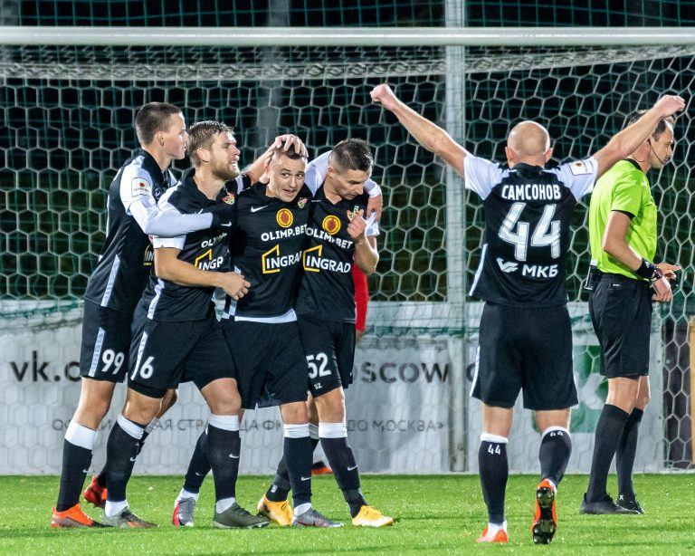
Футбольная команда «Торпедо Москва» 19 января в рамках первого учебно-тренировочного сбора проведет два матча. Это первые игры спортсменов после отпуска.
Первый учебно-тренировочный сбор футболистов проходит в Евпатории. Здесь они тренируются два раза в день. Занятия организовывают в тренажерном зале и на открытом воздухе. По словам сотрудников пресс-службы, на данный момент погода в городе радует спортсменов плюсовой температурой.
Отметим, что перед поездкой все футболисты прошли тщательный осмотр у медицинских специалистов. Ребята посетили травматолога, офтальмолога, терапевта-кардиолога, невролога и других врачей. Кроме того, исследования провели и в кабинете функциональной диагностики.
Во вторник, 19 января, черно-белые встретятся на поле с двумя командами. Первый матч с бахчисарайским «Кызылташом» назначен на 11:30. Далее после небольшого перерыва автозаводцы сыграют с севастопольским «Черноморцем». Игру проведут в 15:30.
В пресс-службе проинформировали, что обе игры будут транслировать на «Торпедо ТВ».

Адрес страницы: http://uao.mos.ru/presscenter/news/detail/9643003.html
Префектура Южного административного округа города Москвы

